Мастерим вместе с папой: новогодние игрушки из крышек
Член интерактивной группы журнала «Современный детский сад», автор сайта «Страна мастеров», Сергей Игоревич Пимушкин
Эти игрушки-самоделки можно использовать для привлечения пап к процессу развивающего обучения и воспитания детей дошкольного возраста, так как одна сторона (взрослые), наконец, поймет, чем и как они могут занять и заинтересовать свое чадо, а вторая (дети) с радостью обнаружит, что родители умеют то, что не умеет больше никто в мире: создавать свой собственный волшебный мир, населять его необыкновенными персонажами и – это счастье! – просто играть с ними, не ставя перед собой никаких педагогических задач и не разрушая игру ребенка нравоучениями и указаниями.
Итак, инструкция для пап:
1) Нам понадобится пищевой контейнер, 20 обычных крышек, 4 крышки от 5-литровой бутылки и 3 крышки от питьевых йогуртов.
2) Берём бельевую резинку длиной примерно 1 метр. Берём толстую иглу, вдеваем в неё нить примерно 5 см. И крепим эту нить к концу резинки. На конце резинки делаем узелок.
3) Шилом делаем отверстия в крышках и пищевом контейнере и в капсуле от шоколадного яйца. Для удобства шило можно нагреть зажигалкой.
4) Делаем руки и ноги из крышек, крепя их резинкой, затем прикрепляем их к туловищу.
5) Оружие можно сделать из корпуса или колпачка ручки или фломастера.
Вариантов таких игрушек множество. На фотографиях представлено несколько примеров.
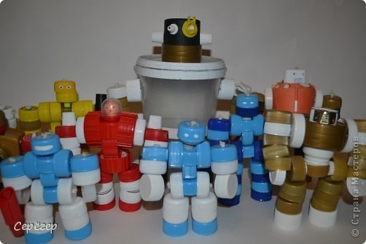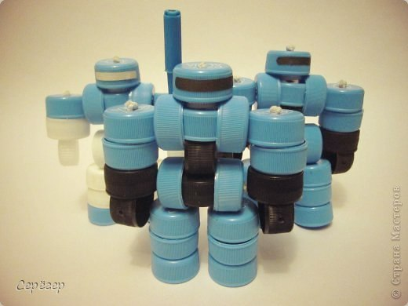
Самое главное – это потом обыграть их вместе с ребенком. Например, можно устроить рыцарский турнир и спасти маму-принцессу.
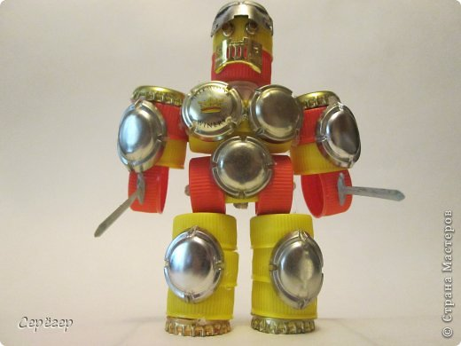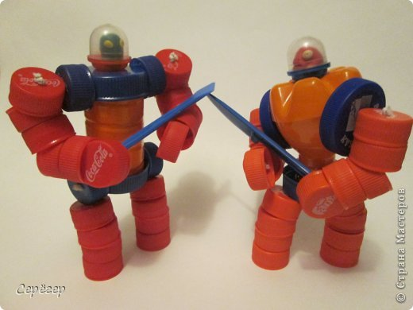

Можно спасти от катастрофы целую страну или планету. Особенно это впечатляюще выглядит, если прикрепить к такой игрушке-самоделке резиночку, за которую ее можно будет держать. В итоге будет казаться, что она летает и совершает невероятные кульбиты в воздухе, сражаясь с вихревыми потоками, громом и молниями.
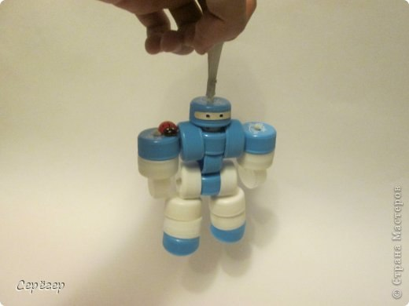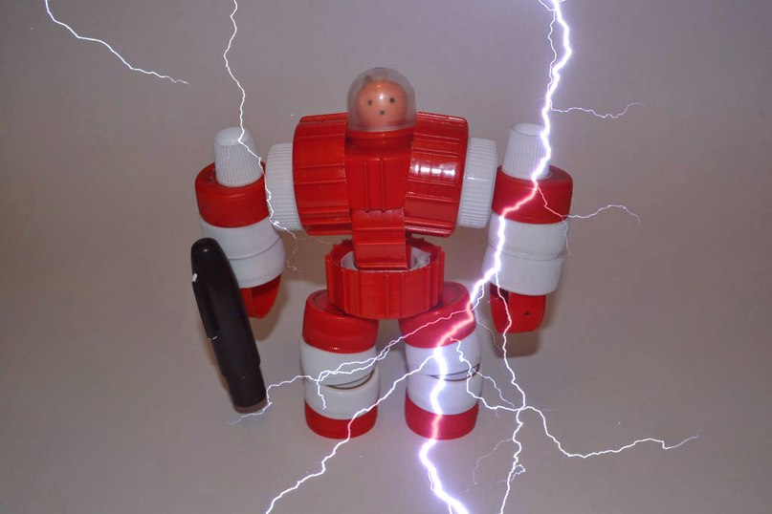
Такие приключенческие сюжеты очень нравятся мальчишкам. Если им при этом есть, с кем сражаться – тем более. Поэтому, чтобы не дрались со сверстниками, а направляли свою энергию против всемирного зла, можно предложить вариант «победы» над «великим змеем». Его тоже можно сделать из крышек.
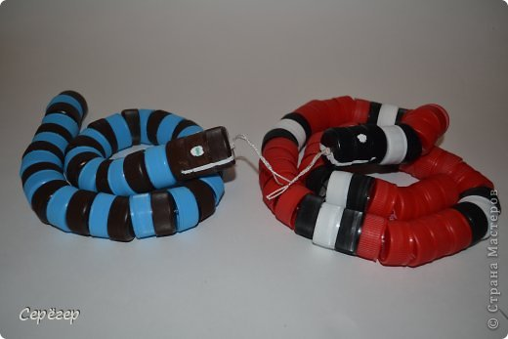

Если играет несколько детей, для них можно сделать целую армию. Внешне она очень напоминает роботов, но тем лучше: мальчишки сейчас лучше ориентируются в нанотехнологиях, чем в рыцарских доспехах.

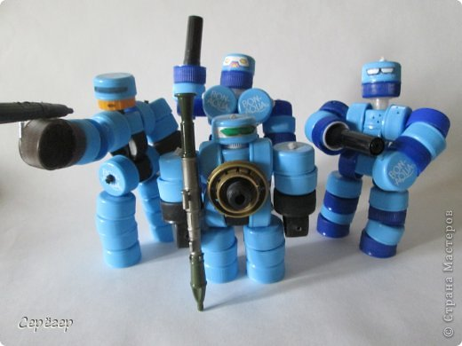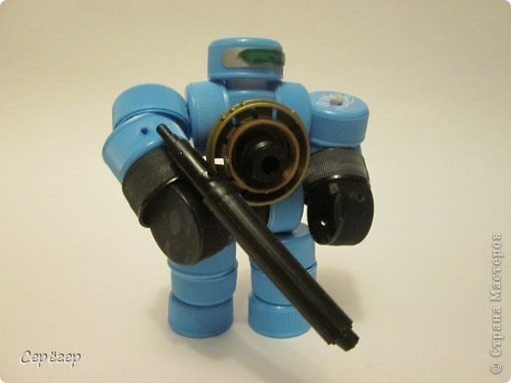

От таких игрушек можно перейти в игрушкам, стилизованным под разные исторические эпохи, обсудив вместе с ребенком варианты изменений в привычном облике «робота». Как тут не воспользоваться приемами поддержки детской инициативы и фантазии? Дети зачастую подсказывают родителям такие варианты, до которых те сами бы никогда не додумались.
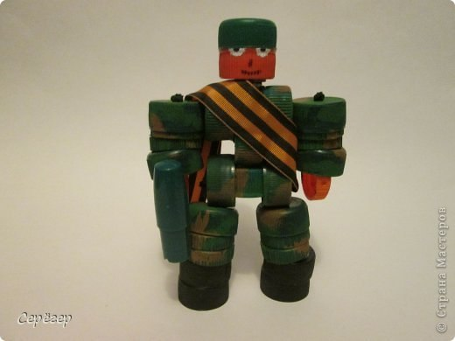
Отдельная область их инициатив – это стремление включиться в разыгрывание сюжетов по следам фильмов и мультфильмов, которые «запали» им в душу. В этот момент можно обсудить и содержание самих мультфильмов, если они беспокоят родителей – в таких ситуациях дети обычно начинают прислушиваться к их мнению, а ходе совместной игры – меняют его. Обычно становясь на более нравственную, взрослую позицию, чем ту, которой придерживались ранее.
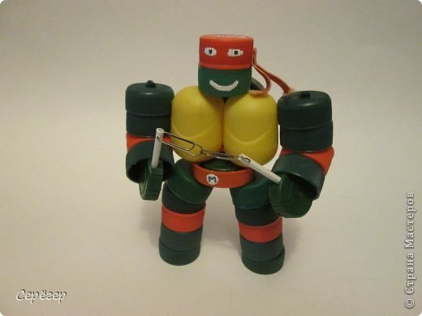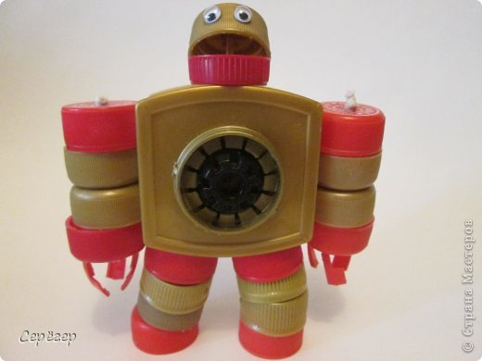
Можно сфотографировать действия персонажей такой игры, а потом смонтировать в виде нового мультфильма или флеш-ролика.
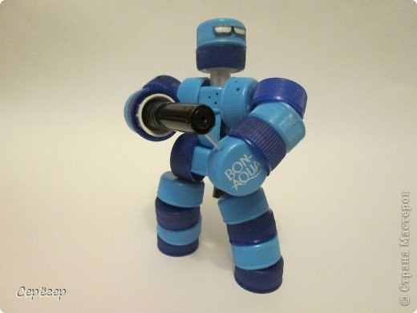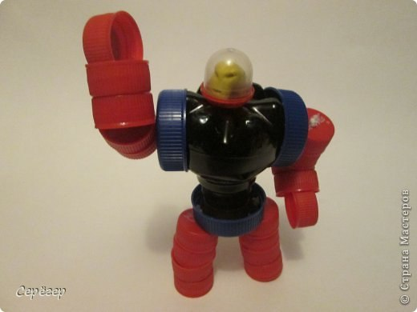
Восторгу детей не будет предела! Удачи вам!

